奈曼旗政协机关召开会议专题研究党建暨党风廉政建设和反腐败工作

3月24日，奈曼旗政协机关召开党建暨党风廉政建设和反腐败工作会议，传达学习了中共奈曼旗纪委监委优化营商环境监督执纪工作方案，讨论了2021年奈曼旗政协机关党建工作，安排部署了奈曼旗政协机关2021年党风廉政建设和反腐败工作。旗政协主席李玉山主持会议并讲话，旗纪委监委派驻纪检监察组组长李艳杰就机关党风廉政建设提出指导意见。旗政协党组副书记席额日很白音、副主席李婉钰、秘书长刘亚民和各委办主任副主任出席会议。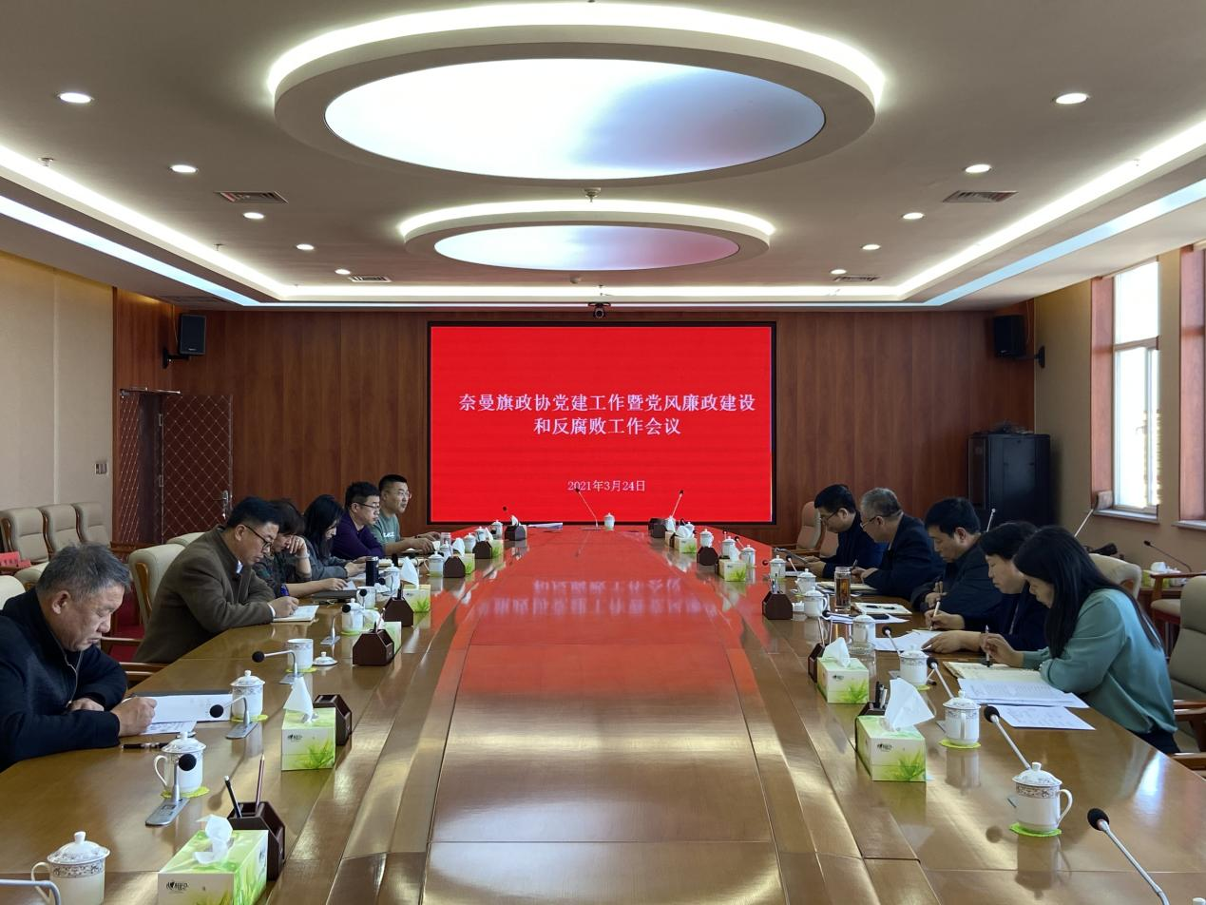

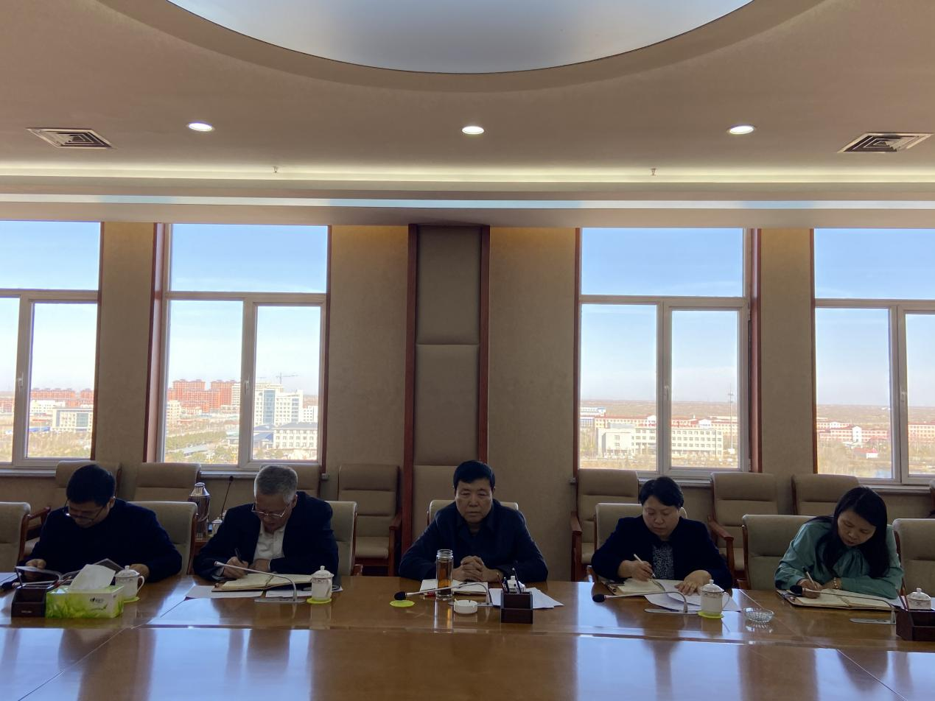李玉山指出，要进一步加强党的领导、夯实党的建设，始终坚持高标准严要求，推进党风廉政建设和反腐败工作向纵深发展。全体干部职工都要把稳政治方向，筑牢思想防线，认真落实党史学习教育任务。在机关内形成政治纪律和政治规矩严明、工作作风严禁高效的良好风气，为政协机关高质量建言献策发挥力量提供强大的组织保障。（奈曼旗政协刘双)